

**本科学生实验报告**

**院系：计 算 机 学 院**

**课程名称：移动智能开发应用**

**项目名称：轻量级股票应用手机程式（MyStock）**

**指导老师：李慧**

**开课时间：2020年秋季**

**专 业：计算机科学与技术**

|  |  |  |  |  |
| --- | --- | --- | --- | --- |
|  | 姓名 | 学号 | 分工 | 成员表现占比 |
| 组长 | 方梓恒 | 20182131045 | 完成内码代码功能与逻辑实现，参与了基础UI设计实现，开发文档测试报告及汇总报告分析。 | 该成员表现积极，带动全队，参与到各项任务中并尽力完成。（40%） |
| 组员 | 陈泽权 | 20182131024 | 完成了产品UI设计及其代码实现，并有完成产品各阶段的UI设计及应实现逻辑报告。 | 该成员表现热情，尽力完成分配的每一项任务并敢于向难度挑战。（30%） |
| 组员 | 黄智晖 | 20182131136 | 完成了产品UI设计及其代码实现，并有完成产品各阶段的产品应用及分析调研报告。 | 该成员表现活跃，尽力完成每一样任务并敢于挑战难度。（30%） |

**华南师范大学教务处**

目录

1.0 产品设计方案 3

1.项目实施可行性报告 3

1.1 行业市场分析 3

1.2 竞争对手或同类产品分析 3

1.3 自身条件分析 4

2. 产品定位及目标 4

3. 应用流程规划 5

4. 技术解决方案 5

4.1 数据获取 5

4.2 基于Android开源图表图形库K线图 5

5. 推广与运营 6

5.1 推广方案 6

5.2 运营规划 6

5.3 运营策略 7

2.0 产品实现方案 8

1.产品设计名称： MyStock 8

2.运行环境：Android Studio && 小米6 8

3.系统的主要功能 8

4.UI界面设计 8

5.关键技术和技术难点 11

5.1 activa_main.xml的内容 11

5.2 MainActivity.kt 14

6.用户体验记录和分析 17

6.1 体验环境 17

6.2 反馈意见 17

6.3 分析与改进 17

7.已完成的改进和存在的问题 18

7.1 已完成的改进 18

7.2 存在的问题与将要改进 18

3.0 测试大纲和测试报告 18

1.实机操作介绍：（在实机Android 6.0版本中成功测试并录屏） 18

2.软件测试：（根据用户反馈总结） 18

3.软件安装及使用说明 19

# 1.0 产品设计方案

## **1.项目实施可行性报告**

### 1.1 行业市场分析

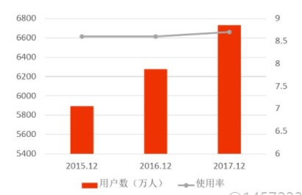《中国互联网统计报告》显示，截至2017年12月，我国使用手机上网炒股的用户规模达67330万人，同比增长7.2%。

手机炒股网民数量连年稳定增长，牛市之后，手机炒股APP数量攀升。根据中国证券登记结算有限公司统计：截止到2020年1月，投资者数量已达1.6亿。而2019年证券服务应用APP活跃用户数接近1.3亿。

根据以上数据，可以大致估算我们的轻量级股票数据查看APP的市场空间为1.3亿中国股民，非常有发展潜力。

### 1.2 竞争对手或同类产品分析

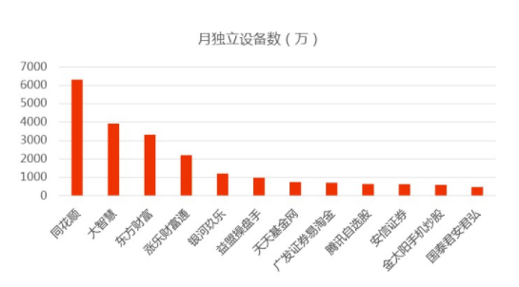根据相关统计数据可知，市场上存在的炒股类型app数量已经过百。

其中，目前证券服务应用前几名为同花顺、东方财富、大智慧等。

1.【东方财富】

东方财富网是国内知名的财经股票资讯网站，东方财富网手机炒股软件实时对接PC端的数据，使得东方财富网的手机炒股软件的数据非常丰富。同时东方财富网手机炒股软件对接了股吧的数据，股民可以一边用手机炒股一边和其他股民交流

2.【同花顺】

同花顺是老牌的手机炒股软件了，也是目前手机炒股软件中使用较多的。同花顺手机炒股软件支持多种终端，安卓、IOS、WIN、iPad等。同花顺手机炒股软件性能稳定、支持券商多并支持手机在线交易的随身免费炒股软件，也是首家推出手机上Level-2数据查询的炒股软件。

3.【大智慧】

大智慧手机版，覆盖面广，和专业机构、企业合作，提供权威资讯和数据。便捷的交流平台，汇聚股民，便捷沟通。

可以看到，top5的炒股app的越独立设备均在1000万以上。总结来讲，少数的几个app吸引了市场中的绝大部分用户。

以上的竞争对手针对到股民各项关心点，从而不断在APP上增添各项功能，虽然面面俱到了，但也突显出了一个问题，就是并不需要那么多的功能。在股市新人看来，多余的功能，以及APP对于手机内存较大的占用等都是弊端，从而降低他们对证券APP的使用热情。

1.3 自身条件分析：

1. 体积小，占用极小的手机内存，可以使每一台手机都能运载我们的应用，同时减少因手机性能较差而对股市望而却步的用户。
2. 界面简洁，最简洁的界面才是让用户享受最为舒服的应用体验。
3. 功能直击股市新人的关心点。我们的功能瞄准在查看实时盘口数据以及实时K线图的走向呈现，通过最直接的功能来向用户呈现最为直观的股市。

## 2. 产品定位及目标

产品定位：入股市的第一款APP（了解股市从我们开始）

用户群分析：主要针对一下两种用户：

1.每个股民都是从新手小白一步步成长起来的，对于新人抑或是对股市成观望状态的用户，他们不能盲目的一开始就投入，而是需要先了解股市的数据，学会分析各项数据，学会看盘口和K线图等。

2.老年用户。有一些老年用户对于股市是一种了解即可的状态，再加之他们所使用的手机性能一般，对于股市APP的要求不高，可以看看盘口走向等既可以满足。

## 3. 应用流程规划

根据产品功能需求，我们绘制了以下应用流程图。

## 4. 技术解决方案

### 4.1 数据获取

数据获取，这里使用sina提供的接口来实时获取股票数据

例子：获取贵州茅台的数据接口：<http://hq.sinajs.cn/list=sh600519>

http get请求，股票代码为参数，返回股票信息

### 4.2 基于Android开源图表图形库K线图

StockApp: 基于MPAndroidChart的股票图，包括分线图和K线图Kline

## 5. 推广与运营

### 5.1 推广方案

前期，首先推出测试版，从身边的小群体开始推广应用，例如华师校内、初高中同学、朋友亲戚圈子，获得初步的用户体验，总结第一版app的优劣，为即将在市场上推广的正式版做好优化准备。

中期，推出正式版，并投放到应用市场上。针对IOS用户，其应用获取渠道有限，因此要专注做好AppStore的ASO优化。Android用户的获取渠道则非常分散，因此初期只需要针对几个主流的市场进行细化的策略投放，例如百度、360等。并且Android用户还可以通过网站直接获取app，因此SEO优化是非常重要的一环，主要也是针对主流的搜索引擎，例如百度、谷歌、必应等。

后期，在达到期望的小目标后，例如期望用户数、期望下载量等，开始找合作方或赞助谈商业合作，获取更多的经济支持或推广帮助，持续优化APP，提高在市场的知名度，逐步扩大影响力。

### 5.2 运营规划

DAU是指日活跃用户数量，作为衡量运营人工作成果的一项重要指标，我们的运营策略将围绕“如何提高DAU”这个核心目的。

1）策略作用的目标用户

以提升日活为出发点的策略，目标用户是当日登陆产品的用户，这些用户包含当日新增用户，当日回流用户（如果投放中有包含针对沉默用户的投放策略）和当日主动登陆产品的用户。

这个出发点和流失干预及提升中低活用户的活跃度不同，只有当用户来到产品后，才能被我们的活跃策略覆盖，而不是设计去唤起相对不活跃的用户来一次产品。

为什么要以当日登陆用户为目标呢？

首先，必须认知到即使是今天来过的用户，无论之前用户有多活跃，他们都有可能随时不再登陆产品。所以一定需要设计策略，能够有效引导他们明天（下次）再登陆产品。

其次，当日登陆的用户无论是主动登陆还是通过分享的被动拉起，一定都是对产品具有诉求的用户，可能是好奇，可能是对产品价值的认可。这种主动态的用户心理，相比较沉默用户，往往会事半功倍。

所以，扩大DAU绝不是说立足于缩小流失用户量就够了，真正需要的是从当日登陆的用户入手。也绝不是满足于当日用户的登陆量，而是需要对当日登陆的用户进行分层，进入精细化运营，设计持续登陆的策略和抓手。

2）建立用户在产品中的行为图谱

设计DAU的增长策略，目的不是让今天的产品登陆用户冲到一个峰值，而是能够确保接下来的一段时间内，每天登陆产品的用户能够稳中有升，所以在什么样的行为路径上去引导，引导用户在产品中做什么样的行为，都会影响到用户明天还会不会主动登陆产品。

原则上是细分产品行为，为每个用户建立自己的行为图谱，然后用用户最感兴趣的行为指标去引导用户，陆续为每种用户建立第一价值下的优先引导，和第一价值映射到的范围内的行为为下一步引导。

3）在行为路径中设置引导

有了策略，什么样的引导方式也同样重要。很多人会认为，无论是引导用户优化宝贝，还是加入鱼塘，还是进行关注，都可以用push（消息体系）进行触达，如果希望有持续的DAU，那么就将不同的策略挨个连续几天触达用户。

我们认为，push是必要的，但如果仅有push这一种方式是不够的，况且有很多策略以push的方式触达效果不一定是最好的。

我们应该优先在产品内部，用户的主行为路径上设置引导，而push仅作为补充手段。

### 5.3 运营策略

基于以上思考，我们制定了以下运营策略。

一、产品初创期

我们的目标人群是准备步入或刚刚步入股市的新手股民，以及一些仅仅关注股市情况而不深入进行其他操作的股民。因此运营战略就是抓住我们app的特点——“你的第一款轻量级股市app”，吸引这部分群体的注意，并以此建立用户基础。

二、产品发展期

收集前期体验使用过我们app的用户的评价反馈，逐步将app完善至正式版，这个阶段以完善现有功能为主要目标，并尝试留下对app后续发展有期望的用户，将体验用户发展为长期用户，也就是每个app都会有的“元老用户”。

三、产品成熟期

这个阶段应该已经积累了一定的知名度和基础用户，需要长期对产品进行维护，积极收集用户的反馈，争取实现定期更新一次版本，以提高用户的使用体验为主要目标。同时开始谈商业合作，铺开渠道，进行全面推广，优化搜索排名，甚至可以考虑投放广告，如果有一定运营资金基础。并开始招募团队成员，扩大开发队伍。

前两个阶段尚未考虑的DAU指标，此时开始成为我们的核心目标。

要开始提高设法稳定用户访问量，也就是稳定DAU。内容方面，尝试加入签到之类的互动元素，激励用户以提高当日主动登录用户量；还可以尝试加入社交元素，激励用户与用户之间交互，提高用户对app的参与感，提高当日用户回流量。软件方面，优化UI、提高app响应速度等，提高用户体验，以此提高用户使用app时间。

# 2.0 产品实现方案

## 1.产品设计名称： MyStock

## 2.运行环境：Android Studio && 小米6

## 3.系统的主要功能

1. 界面时间显示
2. 查看各类股票指数等数据
3. 查看分时图，日K图，周K图，月K图等
4. 搜索股票代码，调用键盘，做到了搜索关联
5. 对搜索及关联显示的股票做添加自选的处理，并将之显示在主界面
6. 可对主界面中的自选股票进行删除自选，以及将所选股票置顶操作

## 4.UI界面设计

4.1主界面设计： 4.2 检索界面：

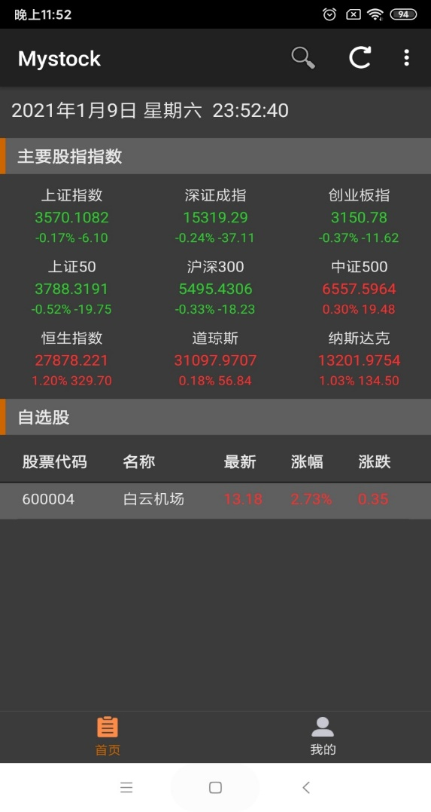 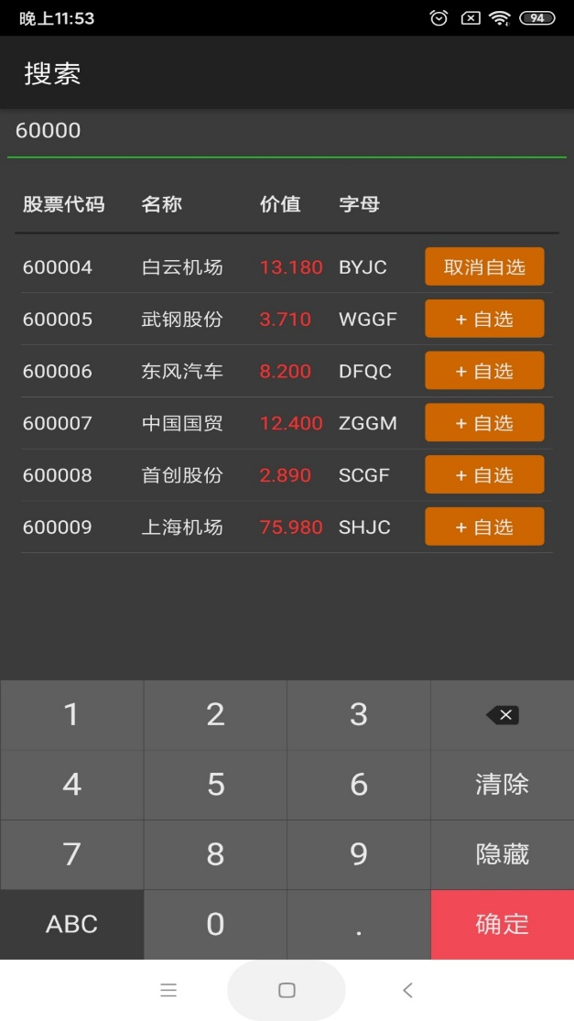  
4.3K图的显示：

恒生指数周K图 白云机场月K图   
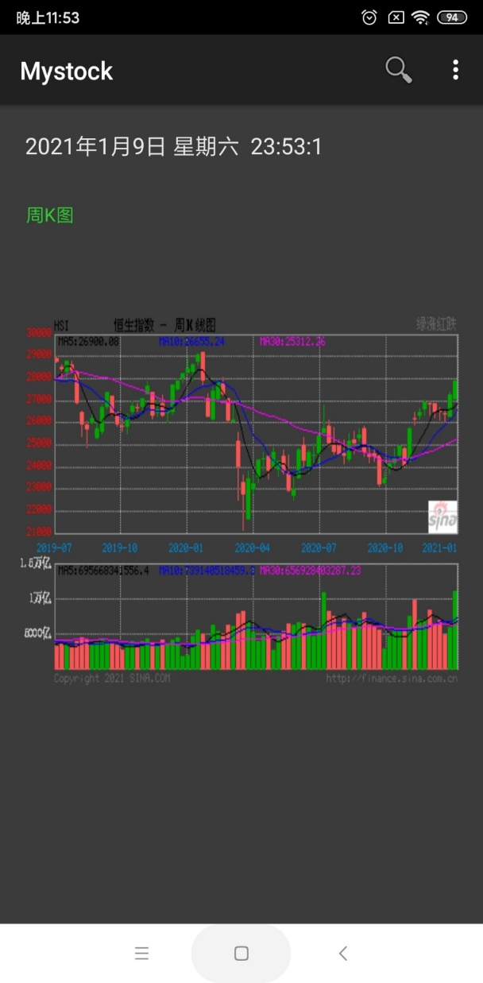 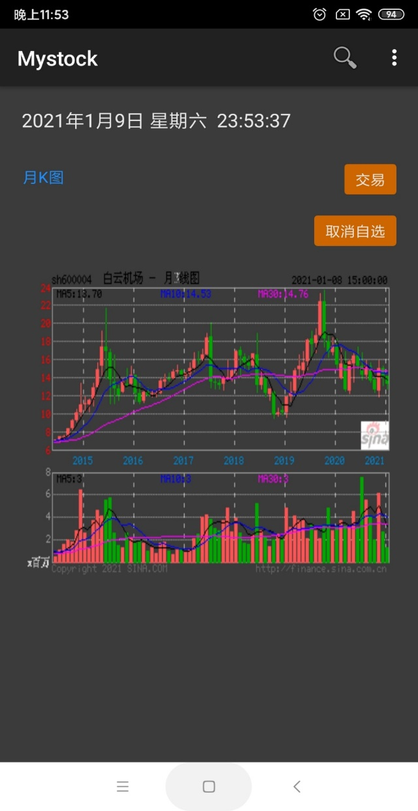

上证指数日k图 分时K图：  
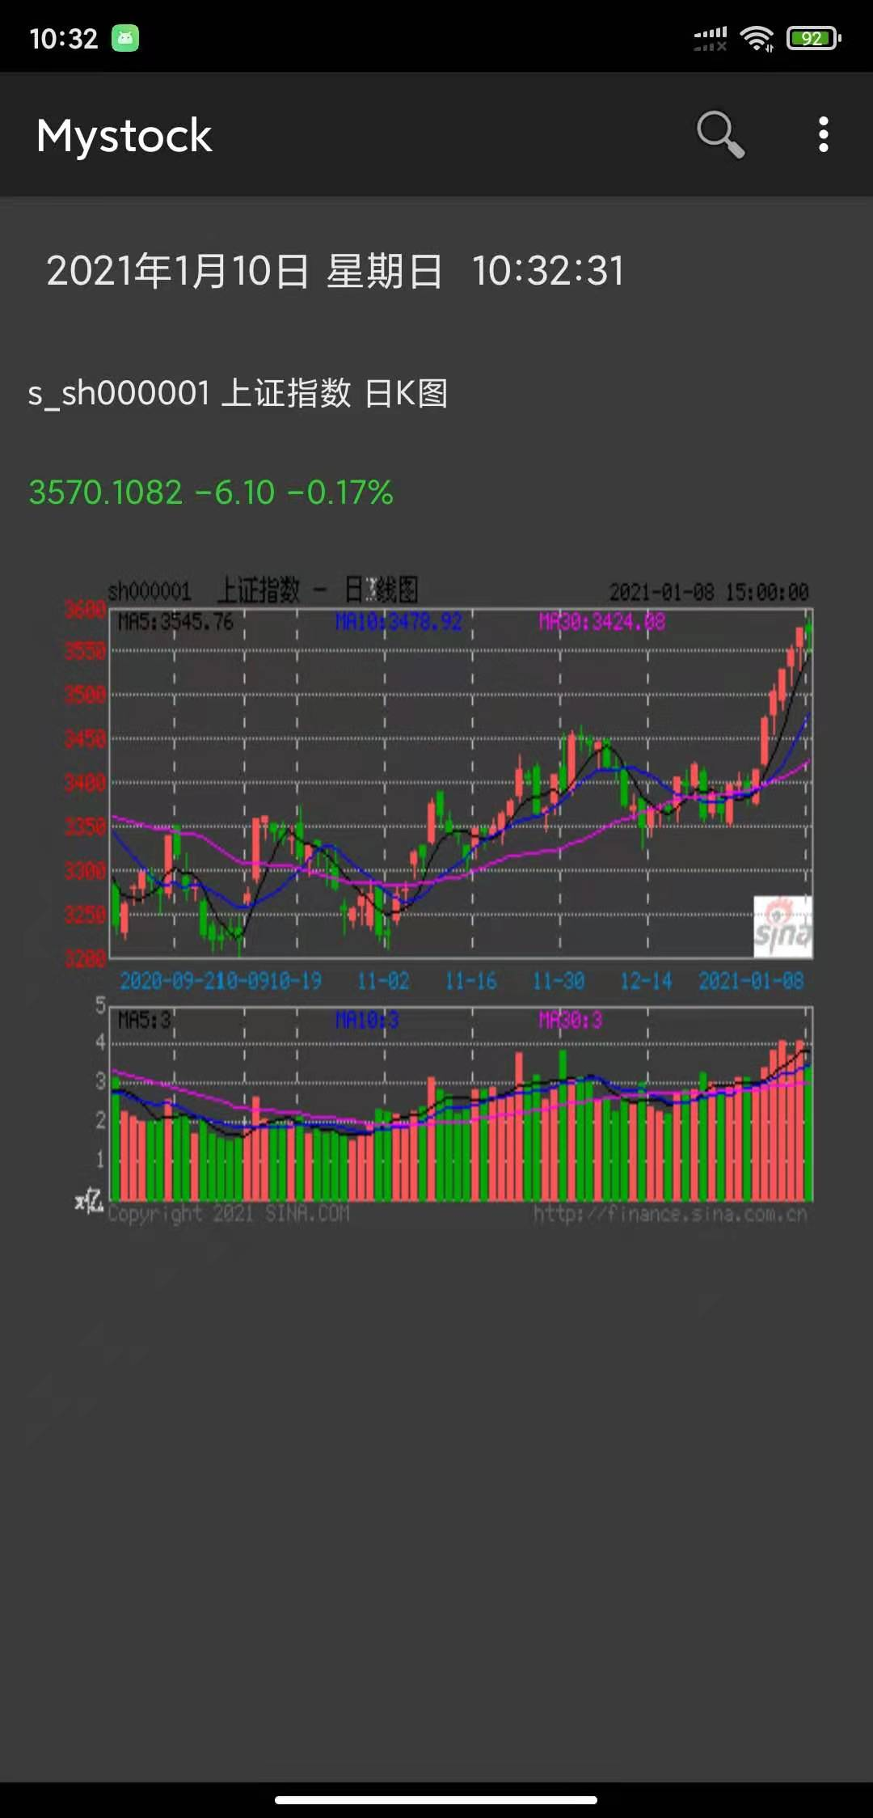 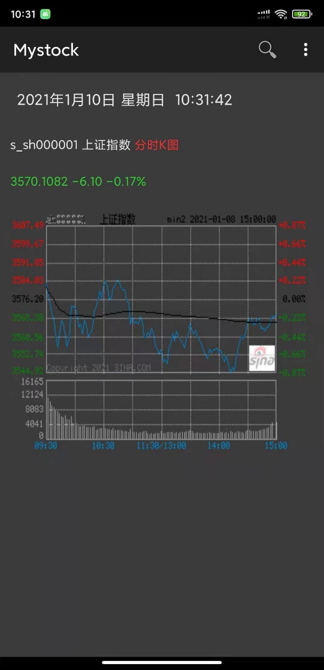

<!--

其余诸如登录界面及“我”的界面，以及开机动画演示，  
皆因仅做出界面而无需实现其功能而不再放出】 -->

## 5.关键技术和技术难点

### 5.1 activa_main.xml的内容

1.这下面代码三个TextView，分别用来显示上证指数，深圳成指，创业板指。

**<LinearLayout**

android:layout_width="match_parent"

android:layout_height="wrap_content"

android:orientation="horizontal"**>**

**<LinearLayout**

android:layout_width="0dp"

android:layout_weight="0.33"

android:layout_height="wrap_content"

android:orientation="vertical"

android:gravity="center" **>**

**<TextView**

android:layout_width="wrap_content"

android:layout_height="wrap_content"

android:text="@string/stock_sh_name"**/>**

**<TextView**

android:layout_width="wrap_content"

android:layout_height="wrap_content"

android:id="@+id/stock_sh_index"**/>**

**<TextView**

android:layout_width="wrap_content"

android:layout_height="wrap_content"

android:textSize="12sp"

android:id="@+id/stock_sh_change"**/>**

**</LinearLayout>**

**<LinearLayout**

android:layout_width="0dp"

android:layout_weight="0.33"

android:layout_height="wrap_content"

android:orientation="vertical"

android:gravity="center" **>**

**<TextView**

android:layout_width="wrap_content"

android:layout_height="wrap_content"

android:text="@string/stock_sz_name"**/>**

**<TextView**

android:layout_width="wrap_content"

android:layout_height="wrap_content"

android:id="@+id/stock_sz_index"**/>**

**<TextView**

android:layout_width="wrap_content"

android:layout_height="wrap_content"

android:textSize="12sp"

android:id="@+id/stock_sz_change"**/>**

**</LinearLayout>**

**<LinearLayout**

android:layout_width="0dp"

android:layout_weight="0.33"

android:layout_height="wrap_content"

android:orientation="vertical"

android:gravity="center" **>**

**<TextView**

android:layout_width="wrap_content"

android:layout_height="wrap_content"

android:text="@string/stock_chuang_name"**/>**

**<TextView**

android:layout_width="wrap_content"

android:layout_height="wrap_content"

android:id="@+id/stock_chuang_index"**/>**

**<TextView**

android:layout_width="wrap_content"

android:layout_height="wrap_content"

android:textSize="12sp"

android:id="@+id/stock_chuang_change"**/>**

**</LinearLayout>**

**</LinearLayout>**

接下来继续展示的是上证50，沪深300，中证500（自成一排）

恒生指数，道琼斯，纳斯达克（自成一排）

代码相似，篇幅有限，具体参见GitHub代码。

2.下面是一个Table，用来显示添加自选的股票列表。

**<ScrollView**

android:layout_width="match_parent"

android:layout_height="wrap_content"**>**

**<TableLayout**

android:layout_width="match_parent"

android:layout_height="wrap_content"

android:id="@+id/stock_table"**>**

**</TableLayout>**

**</ScrollView>**

3. 删除自选中的股票,在menu_main.xml里面添加一个action

（对应下文的利用代码删除响应事件）

**<menu** xmlns:android="http://schemas.android.com/apk/res/android"

xmlns:app="http://schemas.android.com/apk/res-auto"

xmlns:tools="http://schemas.android.com/tools" tools:context=".MainActivity"**>**

**<item** android:id="@+id/action_settings" android:title="@string/action_settings"

android:orderInCategory="100" app:showAsAction="never" **/>**

**<item** android:id="@+id/action_delete" android:title="@string/action_delete"

android:orderInCategory="100" app:showAsAction="never" **/>**

**</menu>**

### 5.2 MainActivity.kt

1.数据获取，这里使用sina提供的接口来实时获取股票数据

**fun** querySinaStocks(list: String?) {

*// Instantiate the RequestQueue.*

**val** queue: RequestQueue = Volley.newRequestQueue(**this**)

**val** url = "http://hq.sinajs.cn/list=$list"

*//http://hq.sinajs.cn/list=sh600000,sh600000*

*//获得股票代码位sh600000 浦发银行的数据*

*// Request a string response from the provided URL.*

**val** stringRequest = StringRequest(Request.Method.GET, url, object : Listener<String?>() {

**fun** onResponse(response: String) {

updateStockListView(sinaResponseToStocks(response))

}

},

object : ErrorListener() {

**fun** onErrorResponse(error: VolleyError?) {}

})

queue.add(stringRequest)

}

2.定时刷新股票数据，使用了Timer，每隔两秒发送请求获取数据

**val** timer = Timer("RefreshStocks")

timer.schedule(object : TimerTask() {

**override** **fun** run() {

refreshStocks()

}

}, 0, 10000) *// 10 seconds*

**private** **fun** refreshStocks() {

**var** ids: String? = ""

**for** (id **in** StockIds_) {

ids += id

ids += ","

}

querySinaStocks(ids)

}

3.在程序退出时存储股票代码，下次打开App时，可以显示上次的股票列表

(即在无账号的情况下保留自选，因为没涉及账号记录问题)

**private** **fun** saveStocksToPreferences() {

**var** ids: String? = ""

**for** (id **in** StockIds_) {

ids += id

ids += ","

}

**val** sharedPref = getPreferences(MODE_PRIVATE)

**val** editor = sharedPref.edit()

editor.putString(StockIdsKey_, ids)

editor.commit()

}

**public** **override** **fun** onDestroy() {

super.onDestroy() *// Always call the superclass*

saveStocksToPreferences()

}

4.代码响应自选股票并删除

**override** **fun** onOptionsItemSelected(item: MenuItem): Boolean {

*// Handle action bar item clicks here. The action bar will*

*// automatically handle clicks on the Home/Up button, so long*

*// as you specify a parent activity in AndroidManifest.xml.*

**val** id = item.itemId

**if** (id == R.id.action_settings) {

**return** **true**

} **else** **if** (id == R.id.action_delete) {

**if** (SelectedStockItems_.isEmpty()) **return** **true**

**for** (selectedId **in** SelectedStockItems_) {

StockIds_.remove(selectedId)

**val** table = findViewById<View>(R.id.stock_table) **as** TableLayout

**val** count = table.childCount

**for** (i **in** 1 until count) {

**val** row = table.getChildAt(i) **as** TableRow

**val** nameId = row.getChildAt(0) **as** LinearLayout

**val** idText = nameId.getChildAt(1) **as** TextView

**if** (idText != **null** && idText.text.toString() === selectedId) {

table.removeView(row)

**break**

}

}

}

SelectedStockItems_.clear()

}

**return** super.onOptionsItemSelected(item)

}

5.K线图利用GitHub上的开源图库，

并导入[新浪财经_新浪网 (sina.com.cn)](https://finance.sina.com.cn/)，数据图表作为参考数据有可靠的保证。

## 6.用户体验记录和分析

### 6.1 体验环境

1. 体验产品：Mystock
2. 体验版本：Android6.0
3. 体验设备：小米6
4. 体验时间：2020年1月8日

### 6.2 反馈意见

1. 产品体积下，安装方便
2. 内容直观，搜索便捷
3. 注册方便，勾选自选省时省力
4. 数据清晰，实时正确
5. 模拟交易，对股市了解更进一步
6. 股票名称搜索略有遗憾
7. 股票模拟不够真实

### 6.3 分析与改进

1. 引入股票名称搜索功能
2. 对模拟股票进行优化，加入更多应对机制和突发状况等现实问题，  
   来提升模拟的真实度。

## 7.已完成的改进和存在的问题

### 7.1 已完成的改进

股票的搜索

显示分时图，日K图，周K图，月K图等

模拟交易的实现

用户登录与注册

### 7.2 存在的问题与将要改进

引入股票名称搜索功能

对模拟股票进行优化，要加入更多应对机制和突发状况等现实问题，来提升模拟的真实度

# 3.0 测试大纲和测试报告

## 1.实机操作介绍：（在实机Android 6.0版本中成功测试并录屏）

1. 界面时间显示测试【利用的是刷新refresh更新时间以及数据而不能自主更新】
2. 点击查看上证指数、恒生指数、道琼斯指数等数据，并可通过右上角选项，选择查看分时图，日K图，周K图，月K图等，通过调用新浪股票数据接口获得。
3. 通过右上角的搜索框按钮，可在edittext中输入股票代码，调用键盘，做到了搜索关联，可到搜索出来的股票查看对应股票的数据，以及它们的分时图，日K图，周K图，月K图。
4. 可对搜索及关联显示的股票做添加自选的处理，并将显示在主界面的table中。
5. 可对主界面中的自选股票进行删除自选，以及将所选股票置顶操作。

## 2.软件测试：（根据用户反馈总结）

1. 制作启动图标以及尝试生成apk文件。
2. 全软件占用大小不过40M，符合初始轻量级看股票应用的初衷。
3. 主界面的“我”个人界面仅为响应第二阶段任务学习过程中，对于实现login等功能的尝试，但考虑到这样又造成不必要的占用存储空间，不符合对用户轻量级应用方便摸鱼时看数据的标准，所以并没继续实现功能，仅保留界面。
4. 界面时间及数据能显示，但利用的是刷新refresh更新时间以及数据而不能自主更新，需要手动选择refresh更新，不过也是市面部分竞品软件的处理方式。
5. 缓存问题的处理还不够成熟，分时图等需要一定的时间等待。
6. 曾在股票开盘日测试过数据也能较为有较准确的数图反映，对于不同地区的股票数据也能做到较为准确的数图反映，但时间赶不及在开盘日测试显示数据。
7. 关于其中搜索股票后，可选择查看其对应的分时图，日K图，周K图，月K图，但其中的交易按钮仅为在xml文件中添加的button，仅做测试，并无实现功能，因为考虑到不需要实现账号功能，以及前期开发文档中提到的方便新用户学习股票使用，不必实现金钱交易。

## 3.软件安装及使用说明

简单的导入apk文件，然后通过手机检测与安装。

但是要对软件信任，因为过程可能报毒，但并没有在后台设置障碍。

